Stockholm 2014-07-01
Bara tjejer i DJ-båsen på Scandic Malmen
I juli är det endast kvinnliga DJ:s som står för musiken på Scandic Malmen. Varje kväll under hela månaden kommer Cocktailbaren och Lilla hotellbaren att gunga till tonerna av deras låtar och remixer.
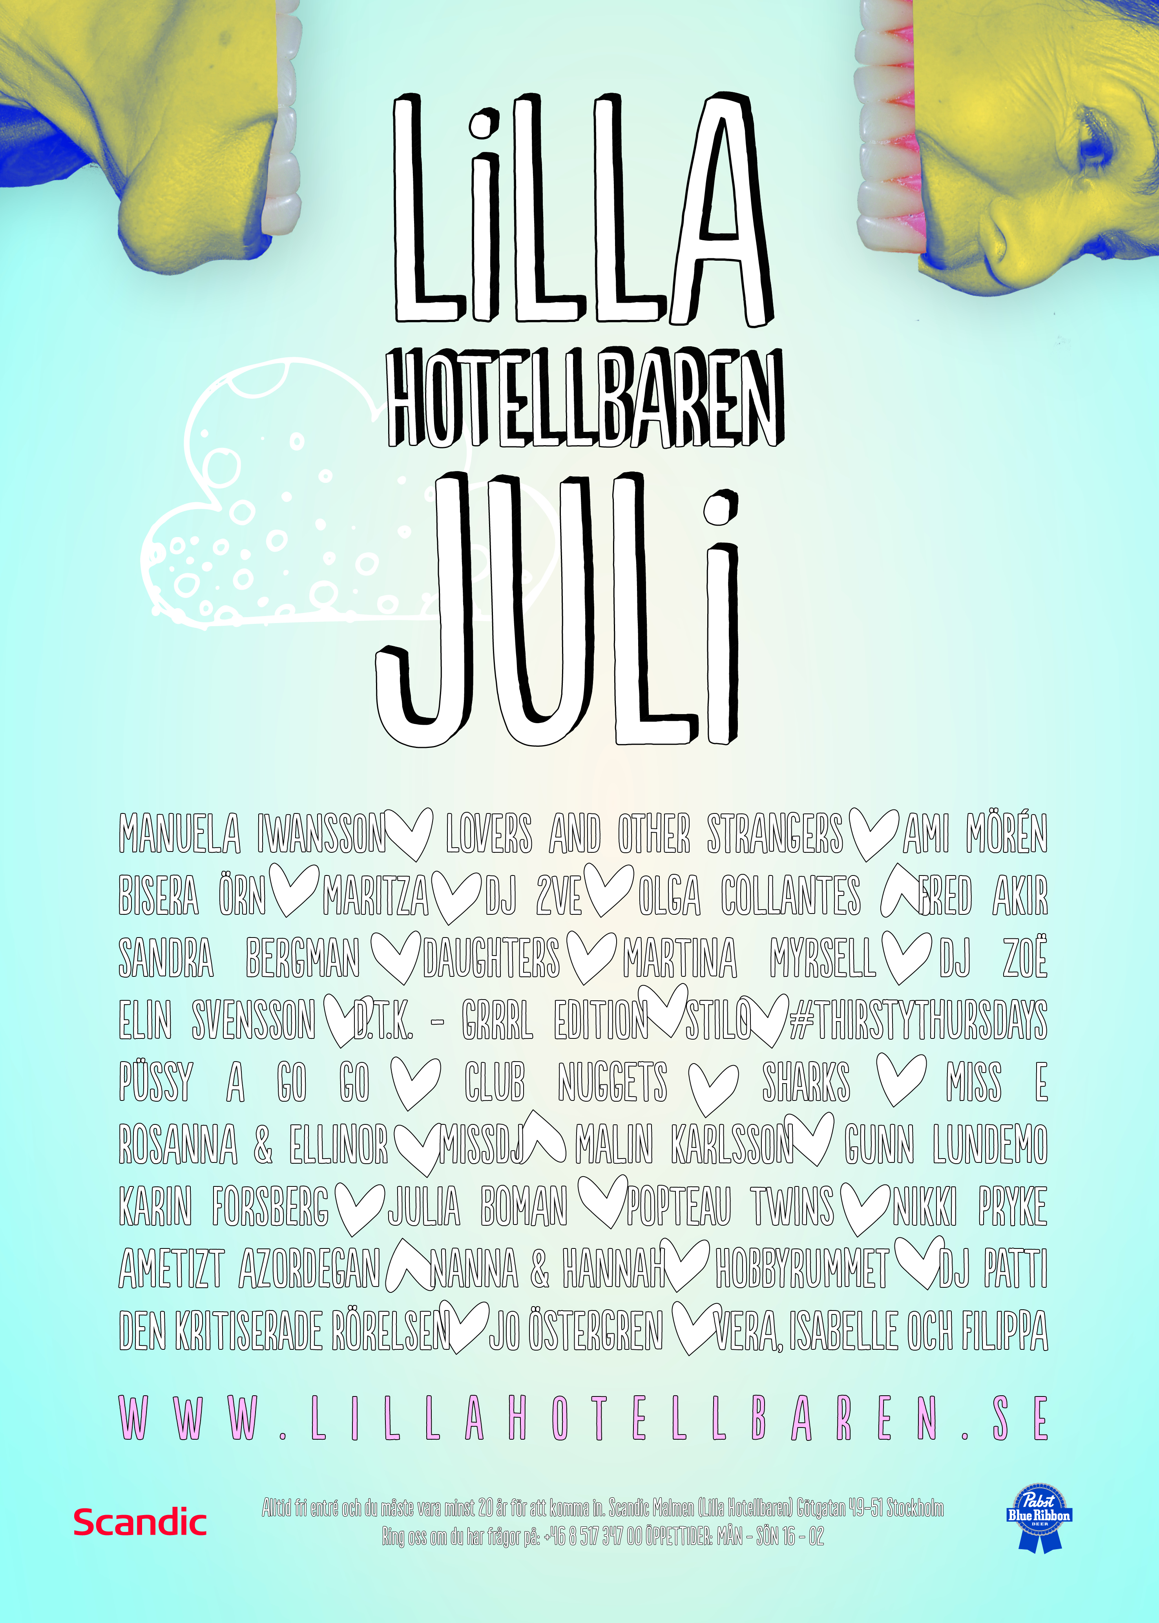
​​Idéen växte fram när Filip Nilsson, artistbokare på Scandic Malmen, funderade över hur det ser ut i branschen och hur sned könsfördelningen är.

- Jag vet att det finns många duktiga kvinnliga DJ:s men de får inte speciellt stort utrymme i verkligheten. Det är ju fler snubbar som håller på och således dominerar de runt om i olika DJ-bås. Kan vi genom detta initiativ bidra till att lyfta fram fler tjejer känns det jättekul, säger Filip Nilsson.

Scandic Malmen har länge, framgångsrikt, samarbetat med artister och olika klubbar. Ett exempel på detta är klubben Fritz´s Corner som har en utarbetad jämställdhetsstrategi, vilket tar sig uttryck i att de i sin tur, samarbetar med Makten över musiken, och strävar efter att ha en jämn fördelning mellan kvinnliga och manliga artister.

Nu tar hotellet nästa steg i arbetet med att erbjuda sina besökare bästa möjliga musikutbud. Sommarens DJ:s är bokade efter samma kriterier som vanligt.

- När jag bokar artister och DJ:s till Scandic Malmen eftersträvar jag en musikalisk bredd som bottnar i kvalitet och en kärlek till det man gör, oavsett genre. Och oavsett kön. Jag har alltid gått på det jag tycker är bra, i förhoppningen att andra ska tycka det är bra också. Klart att alla inte kan tycka allt är bra, men vi har en skön mix av stilar och människor och detta har i mångt och mycket med vår musikprofil att göra. Det händer alltid något på Malmen och den känslan vill vi bibehålla, avslutar Filip.

För mer information, kontakta gärna:
Filip Nilsson, Artistbokare Scandic Malmen, 0709-735 362

